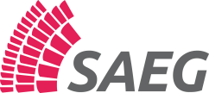
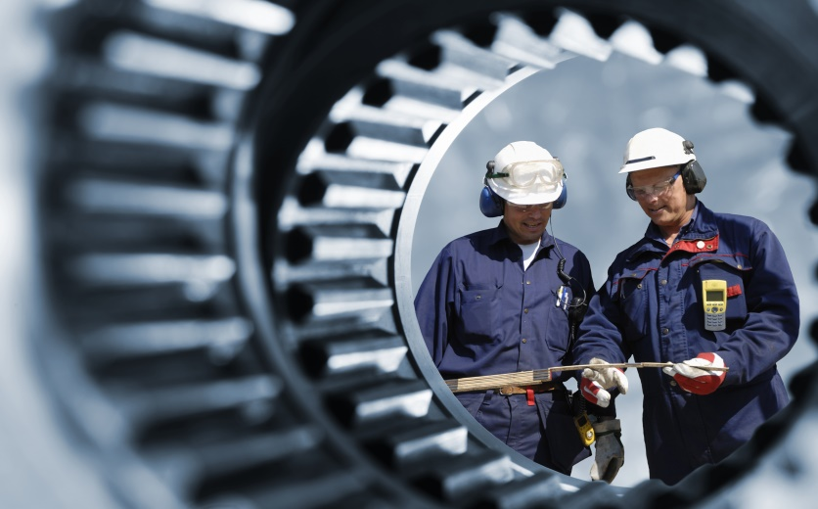

Folyékony német-nyelvtudással, nagyfokú mobilitással
PROJEKTVEZETŐT
keresünk NÉMETORSZÁGBA
Feladatok:
Építési projektek koordinálása, látogatása (Németország egész területén):
o szakmai kivitelezés figyelemmel kísérése
o aktív kapcsolattartás partnercégeink építésvezetőivel
o munkaszervezésből adódó változások nyomon követése, kivitelezése
o munkatársaink szállásával kapcsolatban felmerülő változások kezelése
o szerszámállománnyal kapcsolatos ügyintézés

Elvárások:
• Felsőfokú műszaki végzettség
• Folyékony szakmai (épületgépészet) német – nyelvtudás
• B kategóriás jogosítvány
• Nagyfokú mobilitás és szervezőképesség
• Vezető pozícióban, hasonló munkakörben szerzett lehetőség szerint németországi tapasztalat
• Csapatmunkára való képesség
• Proaktív személyiség és problémamegoldó képesség
• Lojalitás
• Büntetlen előélet
Előny:
• Kifejezetten németországi, épületgépészeti szolgáltatásban szerzett többéves tapasztalat
• Saját gépkocsi

Amit kínálunk:
• Etikus, a munkatörvénykönyvének 100%-ban megfelelő foglalkoztatás
• Versenyképes bérezés + egyéb juttatás
• Hosszú távú munkalehetőség
• Ingyenes szállás
• A munkavégzéshez szükséges eszközök biztosítása

- Email: toborzas@euromont.hu
- További információ: http://euromont.hu/allasajanlatok
- Face: EUROMONT
- Telefon: +36 70/638-0028

